DISNEY, LUCAS FILM LTD.’Yİ SATIN ALDI
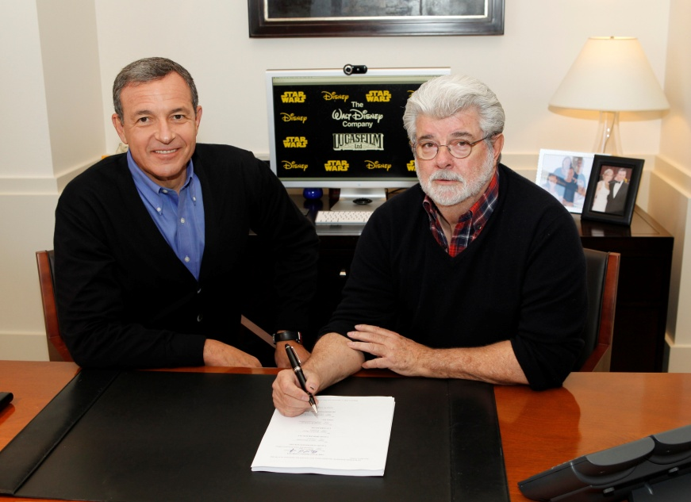
Kaliteli aile eğlencelerinde dünya lideri The Walt Disney Company, dünyaca ünlü Lucas Film Ltd.’i efsanevi STAR WARS franchise’ıyla birlikte satın almak üzere anlaşmaya vardı..
Disney’in uzun dönemli hisse değerlerini arttırmak için dünyanın en iyi markalı içeriğiyle yenilikçi teknolojilerini yaratıp ticarileştirmek ve global büyüme sağlamak konusundaki stratejik odaklanması bu alımla devam ediyor.
Lucasfilm şirketin Disney, ESPN, Pixar, Marvel ve ABC’yi de içeren dünya çapındaki markalardan oluşan global portföyüne katılacak.
STAR WARS: EPISODE 7 sinema filminin 2015’te gösterime girmesi hedefleniyor.
İstanbul, 31 Ekim 2012 – The Walt Disney Company (NYSE: DIS) dünya genelindeki izleyicilere olağanüstü içerik sunma stratejisi çerçevesinde hisse ve nakit karşılığında %100’ü Başkanı ve Kurucusu George Lucas’a ait Lucasfilm Ltd.’i satın almak üzere anlaşmaya varmıştır.
Anlaşma kapsamında ve 26 Ekim 2012 tarihinde Disney hisselerinin kapanışına dayanarak, işlemin değeri yaklaşık 4.05 milyar $ tutarındadır. Disney bu tutarın yaklaşık yarısını nakit olarak ödeyecek ve kapanışta yaklaşık 40 milyon hisse ihraç edecektir. Nihai bedel geleneksel kapanış sonrası bilanço uyarlamalarına tâbi olacaktır.
The Walt Disney Company Başkanı ve CEO’su Robert A. Iger konuyla ilgili olarak yaptığı açıklamada: “Lucasfilm, kurucusu George Lucas’ın olağanüstü tutkusunu, vizyonunu ve hikaye anlatımını yansıtıyor. Bu alım tüm zamanların en büyük aile eğlenceleri franchise’larından biri olan Star Wars’un da dahil olduğu uluslararası bir içerik portföyünü Disney’in birden fazla platform, sektör ve pazar genelinde sürekli büyüme sağlamak ve önemli uzun vadeli değer yaratmak amaçlı eşsiz ve benzersiz yaratıcılığıyla birleştirmektedir.” dedi.
Lucasfilm Başkanı ve CEO’su George Lucas ise, “Geçtiğimiz 35 yıl boyunca en büyük zevklerimden biri Star Wars’un bir nesilden diğerine geçmesini görmek oldu. Artık benim Star Wars’u yeni bir nesil film yapımcısına devretmemin zamanı geldi. Star Wars’un benden sonra da yaşayacağına hep inandım ve bu geçişi ben yaşarken gerçekleştirmenin önemli olduğuna inandım. Lucasfilm Kathleen Kennedy’nin liderliğinde ve Disney şirketi bünyesindeki yeni yuvasındayken Star Wars’un nesiller boyu yaşayıp gelişeceğinden eminim. Disney’in geniş kapsamı ve deneyimi Lucasfilm’e film, televizyon, interaktif medya, eğlence parkları, canlı gösteriler ve tüketici ürünleri alanlarında yepyeni birer çığır açma fırsatını verecektir.” şeklinde konuştu.
Anlaşma kapsamında Disney eğlence, yenilikçilik ve teknoloji alanlarında lider Lucasfilm’i müthiş sevilen ve “her daim güncel” Star Wars franchise’ının yanı sıra canlı film yapımcılığı, tüketici ürünleri, animasyon, görsel efektler ve audio post-prodüksiyon alanlarındaki operasyonlarıyla birlikte devralacaktır. Disney ayrıca uzun yıllardır izleyicileri büyüleyen, hatırı sayılır bir gelişmiş eğlence teknolojileri portföyünün de sahibi olacaktır. Merkezi San Francisco’da bulunan Lucasfilm Lucasfilm Ltd., LucasArts, Industrial Light & Magic, ve Skywalker Sound isimleriyle faaliyet göstermektedir ve halen Lucasfilm çalışanlarının görevlerine devam etmeleri planlanmaktadır.
Lucasfilm Eşbaşkanı Kathleen Kennedy Lucasfilm Başkanı olacak ve Walt Disney Studios Başkanı Alan Horn’a bağlı çalışacaktır. Kennedy buna ek olarak Star Wars marka yöneticisi olarak Disney’in global işletmeleriyle birlikte bu global franchise’ı geliştirmek, entegre etmek ve değerini azamiye çıkartmak için çalışacaktır. Kennedy yeni Star Wars filmlerinde yürütücü yapımcılık görevini üstlenirken, George Lucas yaratıcı danışman olacaktır. Star Wars Episode 7’nin 2015’te gösterime girmesi planlanmaktadır. Star Wars destanı başka filmlerle de sürecek ve franchise gelecekte de büyümeye devam edecektir.
Bu alım son derece uyumlu iki aile eğlencesi markasını birleştirirken, Star Wars içeriğinin Disney’in Anaheim, Orlando, Paris ve Tokyo’daki eğlence parklarına zaten başarılı bir şekilde dahil olması da dahil, aralarındaki uzun dönemli ve yararlı ilişkiyi de güçlendirmektedir.
Gerisinde son derece yetenekli bir yaratıcı ekibin bulunduğu Lucasfilm’in efsanevi Star Wars franchise’i 35 yılı aşkın bir süredir gelişmekte ve uzun dönemde hem yeni filmlerin yapımına, hem de franchise’ın sürmesine olanak tanıyacak karakterler ve hikayelerle dolu sınırsız bir evren sunmaktadır. Star Wars dünya genelinde tüketiciler tarafından tanınmakta ve Disney’in filmler, televizyon, tüketici ürünleri, oyunlar ve eğlence parkları da dahil çok çeşitli iş portföyleri genelinde içerik geliştirmesi için geniş fırsatlar sunmaktadır. Star Wars filmleri bugüne dek global olarak 4.4 milyar $ gişe hasılatı yapmış ve dünya genelinde devam eden talep karşısında Star Wars dünyanın en büyük ürün markalarından biri haline gelmiştir. Lucasfilm 2011’de ABD’nin önde gelen ürün lisansverenleri arasındadır. Franchise, global çekiciliği olan kaliteli ve sürekli bir markalı içerik sağlayıcısı olarak, dijital platformlar da dahil yeni iş modellerine çok uygundur ve bu alım Disney’in uzun vadeli büyüme odaklı stratejik öncelikleri çerçevesinde gerçekleşmektedir.
Disney’in son derece başarılı Pixar ve Marvel alımlarının arkasından gerçekleşen Lucasfilm alımı, şirketin azami değer yaratmak için gerçek anlamda global bazda yenilikçi teknolojiler ve çokplatformlu dağıtım uygulamalarıyla çekici karakterler ve hikayeler içeren yüksek kaliteli yaratıcı içerik geliştirme ve büyütme konusundaki eşsiz olanaklarını sergilemektedir. Lucasfilm’in Disney’in dünya çapındaki markalar portföyüne katılması, şirketin tüketicilere dünyanın en kaliteli içeriklerinden geniş bir seçki sunma ve hissedarlarımız için uzun vadede ek değer yaratma olanağını da büyük ölçüde arttırmaktadır.
Disney ve Lucasfilm yönetim kurulları alımı onaylamış; Hart-Scott-Rodino Antitröst Gelişimler Kanunu, ABD dışı şirket birleşmeleri konulu bazı mevzuat ve diğer geleneksel kapanış koşulları çerçevesinde onaylar beklenmektedir. Anlaşma Lucasfilm’in tek hissedarı tarafından onaylanmıştır.
Satınalımla ilgili olarak The Walt Disney Company Başkanı ve CEO’su Robert A. Iger ve Lucasfilm Başkanı ve CEO’su George Lucas’ın açıklamaları için: http://www.youtube.com/watch?v=QIkqX5fG_tA
-SON-
Bilgi için:
İdil Şenerdi Barry
The Walt Disney Company
idil.senerdi@disney.com
0212 352 71 20
Editöre Notlar:
The Walt Disney Company Hakkında
The Walt Disney Company, together with its subsidiaries and affiliates, is a leading diversified international family entertainment and media enterprise with five business segments: media networks, parks and resorts, studio entertainment, interactive media, and consumer products. Disney is a Dow 30 company with revenues of over $40 billion in its Fiscal Year 2011.
Lucasfilm Ltd. Hakkında
1971’de George Lucas tarafından kurulan Lucasfilm tam entegre özel bir şirkettir. Şirketin global faaliyetleri arasında film ve televizyon yapımcılığı operasyonlarına ek olarak, görsel efektler ve audio post-prodüksiyon konularında eğlence sektörünün ihtiyaçlarına hizmet sunan Industrial Light & Magic and Skywalker Sound; dünya genelinde önde gelen interaktif eğlence programları geliştiricisi ve yayıncısı LucasArts; Lucasfilm’in eğlence markalarının global pazarlama faaliyetlerini yöneten Lucas Licensing; Lucasfilm’in eğlence markaları ve işletmeleri için Internet bazlı içerik geliştiren Lucas Online bulunmaktadır. Bunlara ek olarak Lucasfilm Singapore film ve televizyon için dijital animasyon içeriğinin yanısıra, uzun metrajlı filmlere ve çokplatformlu oyunlara yönelik görsel efektler üretmektedir. Lucasfilm’in merkezi San Francisco, California’dadır.

